其他
- 一知半解，放过的陌生知识点

对于那些不是特别熟悉，无法立即反应的内容，要从其原因处进行理解、解读，切忌一知半解。

那些陌生的，一时被放过的知识点，终有一天会再次出现的。

比如左右移问题，除以2的幂问题，在《深入理解计算机系统》2.3.7中有涉及，当时就将其跳过了，这次果然爆出问题了。

这里，是有相关书籍予以介绍，但如果又遇到其他知识点，没有相关书籍介绍，可参考时呢？——实践验证 + 思考理解总结——试着摸索出自己可理解的方式。

- 对于左右移位，需要再进行实际的验证、理解。

- 充分利用函数返回值，进行检查

位段
位段(bit field)的声明和结构体类似， 但它的成员是一个或多个位的字段。

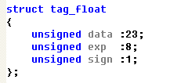

2.1 位段成员类型
关于位段成员类型：——最好使用int类型，且显式的声明是unsigned 或者signed.
——都按int类型进行解释

在《C和指针》中，说是位段成员必须声明为int, signed int 或者unsigned int类型。

然而，这在测试时，并没有得到验证。
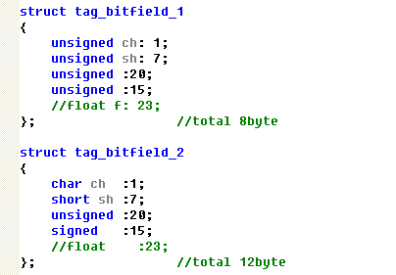
这里有char类型，编译通过，也没有warning。

而
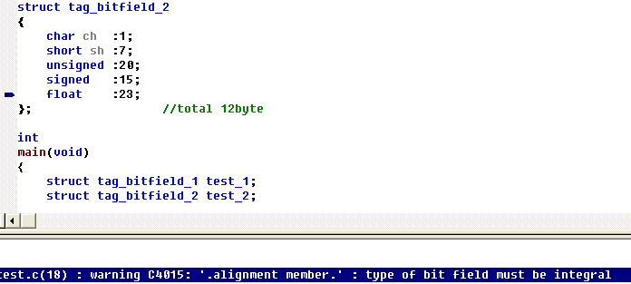

从另外一个角度来说，使用位段，就是要充分利用各位（或者便于解释），那么此时成员的类型，也就不用那么纠结。可以全部用int 类型，用相应的位数来达到要求。

所以，成员尽量使用int类型。
此外，最好显式的声明是unsigned或者signed。

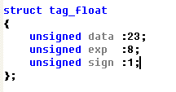
此外，关于无名位段（保留位段）
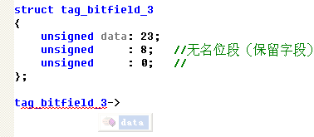

无名位段还有一个比较特殊的0情况，在后面介绍。

2.2 位段成员存储
比如，上面我们贴的，不再纠结它们间的差异，及出现sizeof 差异的原因。

首先，成员类型尽量采用unsigned int 或者signed int.
然后，再来说位段成员的存储。
在VC中，位段变量的长度为4byte （不对，应该说是存储单元长度位4byte)
在其他如TC中，则可能是其他值，如1byte.

当一个存储单元中剩余位，无法容纳下一个位段时，就开辟新的单元进行存储。
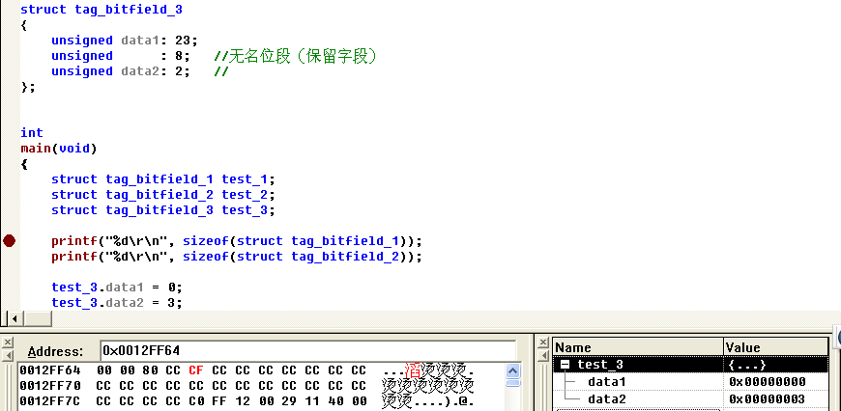

关于无名位段的0
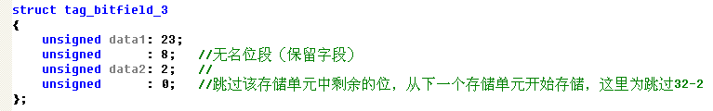

注意，只能是无名位段才能这样。否则会有错误
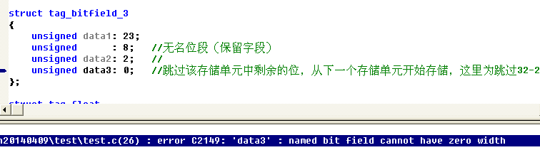

2.3位段成员顺序
位段成员的存储会涉及到顺序问题，就像存在大端、小端一样。
这涉及到位段成员是从左向右分配，还是从右向左分配。
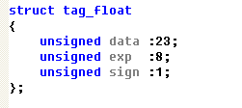
这是利用位段对浮点类型数据进行解析。
但如果写成
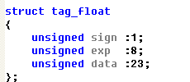
就无法正确的解析。

其实，按照从左向右分配，还是从右向左分配，这不是一个固定的参考。可以从另外一个角度来考虑——保证与内存存储方式一致
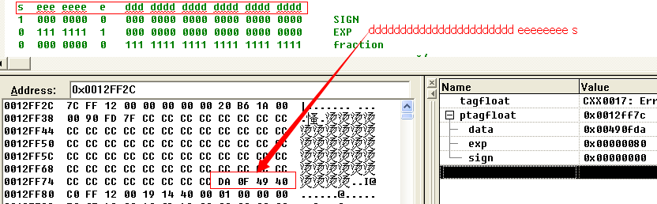

2.4 位段成员的赋值
当所赋值超过位段成员的声明位数所能表示的范围时，就进行截断处理。
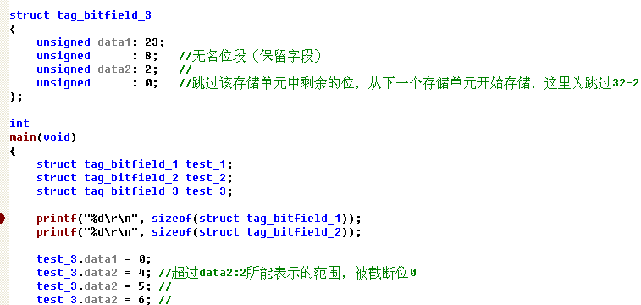

2.5其他
这里是对《C和指针》相关的摘录
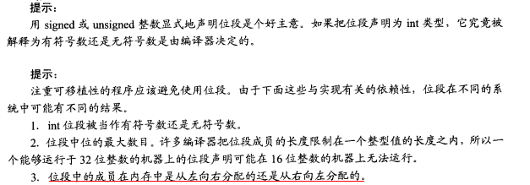

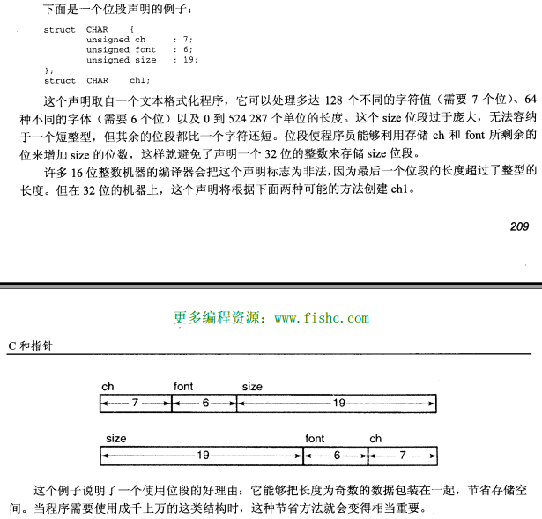

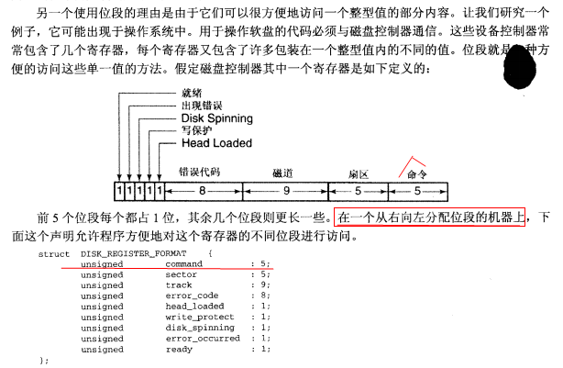
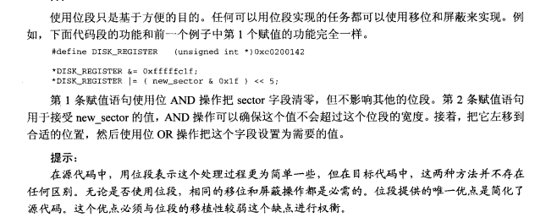

位段的底层实现也是通过移位等事项的。

比如：
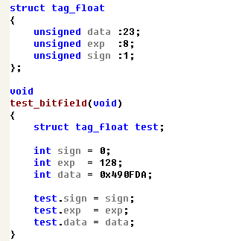
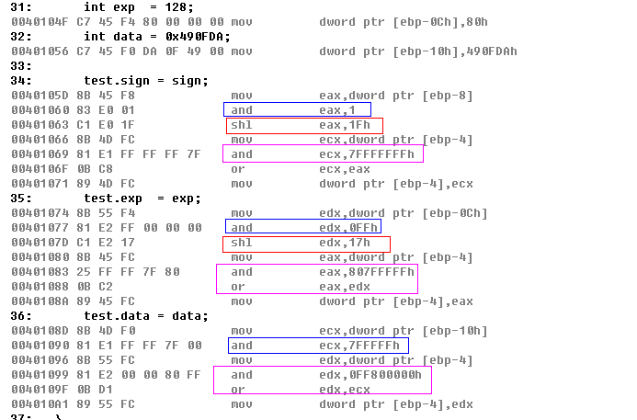

这与宏实现方式是很类似的：
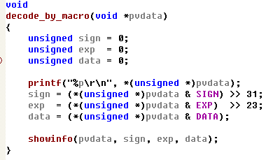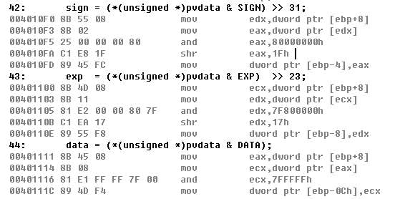

文件

http://ph7spot.com/musings/in-unix-everything-is-a-file
文件部分涉及较多的函数，需要仔细查看相应的MSDN，这里不再进行总结。

有以下几点规范需要进行遵守：
- 明确各函数的返回值

- 充分检测函数返回值，特别是进行出错处理时。

比如
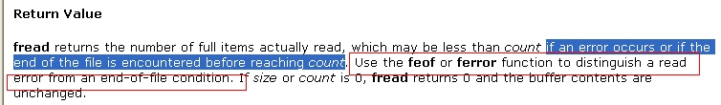

需要对具体的错误进行区分。

- 处理外设（非内存的文件、设备等），在使用前都要对函数返回值进行相应的检查。

- File * 格式
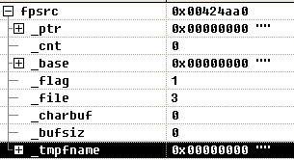

这里有关字段：
_flag 是打开的方式
_file 根据file可查询到对应的句柄值，是个索引值 （ToDo)

_ptr 是当前文件指针地址
_base 是缓存的基地址
_bufsiz 是缓存的大小，比如4096, 但缓存仅在第1次读写操作时才进行分配
_cnt 是缓存剩余大小。 要注意，_cnt并不是_bufsiz-(ptr-base)所得，
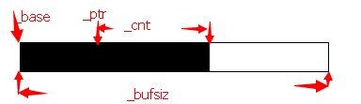

比如：
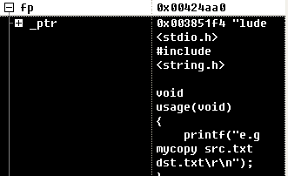
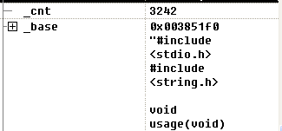
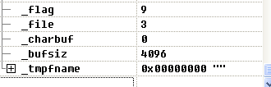
可见，此时已经读取了4byte,
分配的缓存空间大小为4096byte, 已经读取到内存的有_cnt + (_ptr - _base) = 3246byte.
为啥这里没有填充完全呢？——因为文件没有这大,不足4096byte.

而实际上，整个文件已经完全映射到内存中
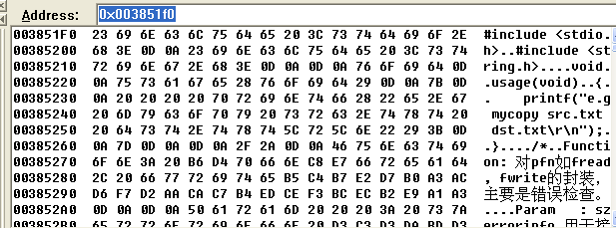
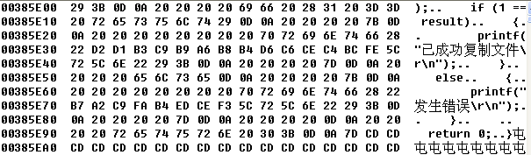
在跟踪写之前，先来回味下堆的情况：
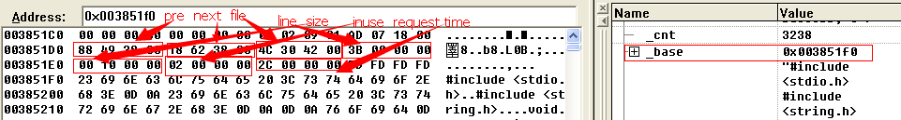
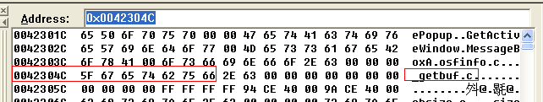

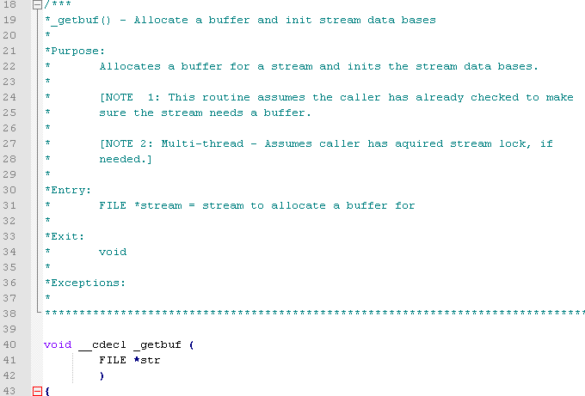
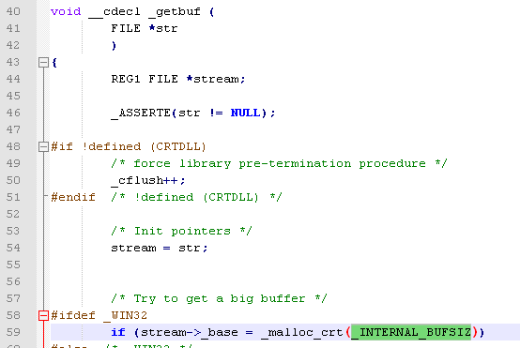

下面是相对应的写的情况：
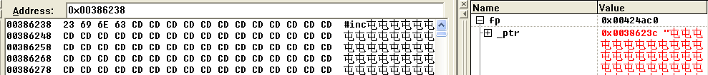
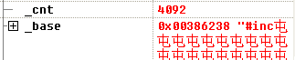
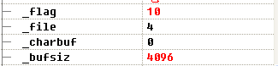

在观察写之前，先来用这里的情景回味下堆
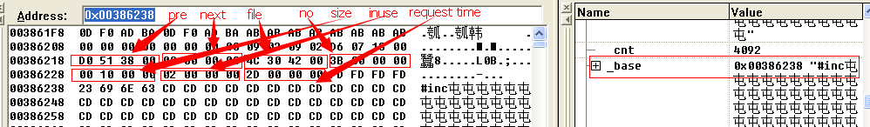

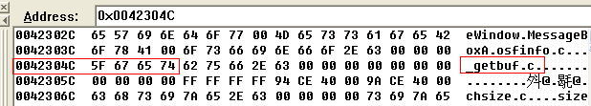

Bug 啊
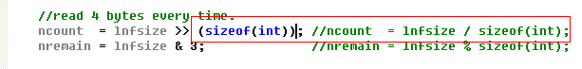

Bug, Bug,
可以用位运算（如移位、与）来代替除法运算。但首先要保证正确性啊。

- 文本格式，二进制格式

3.1 有关函数
Fopen

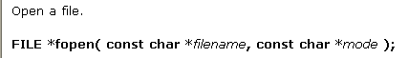
Access mode:
“r”: open for reading. If the file does not exist or cannot be found, fails.
“r+”: opens for both reading and writing.

“w”: opens an empty file for writing. If the given file exists, its contents are destroyed.
“w+”: opens an empty file for both reading and writing. If the given file exists, its contents are destroyed.

“a”: opens for writing at the end of the file(appending) without removing the EOF marker b4 writing new data to the file; creates the file first if it doesn’t exist.

“a+”: opens for reading and appending; the appending operation includes the removal of the EOF marker b4 new data is written to the file and the EOF marker is restored after writing is complete. Creates the file first if it doesn’t exist.

When a file is opened with the “a” or “a+” access type, all write operations occur at the end of the file. The file pointer can be repositioned using fseek or rewind, but is always moved back to the end of the file b4 any write operation is carried out. Thus, existing data cannot be overwritten.

When the “r+”, “w+”, or “a+” access type is specified, both reading and writing are allowed (the file is said to be open for “update”). However, when you switch between reading and writing, there must be an intervening fflush, fsetops, fseek, or rewind operation.

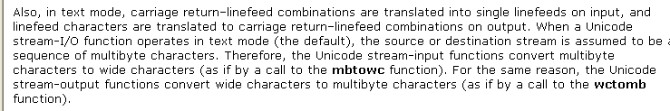

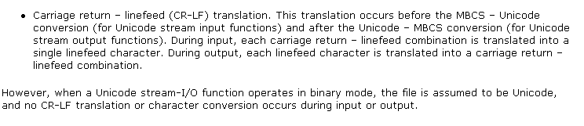

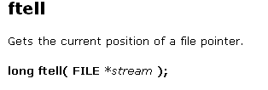

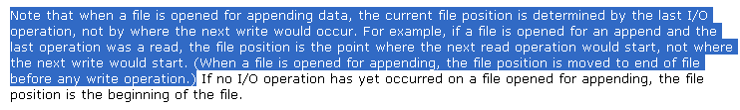

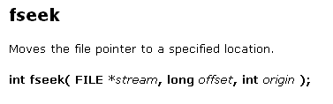
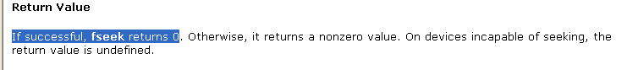
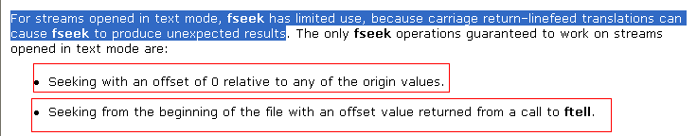
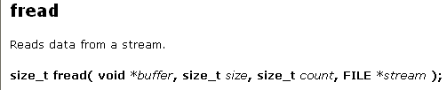
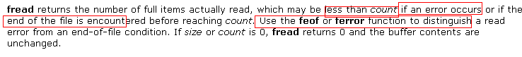
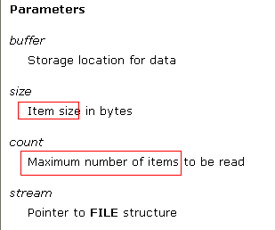

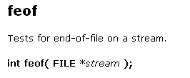
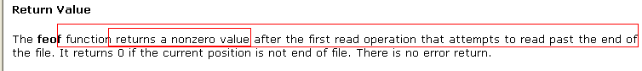

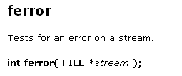
前面说过，与外设间的交互处理，要特别注意调用函数错误的处理。
简单的用if/esle 进行处理，会显得特别冗余，也没有特别有用的信息，其实我们可以使用ferror, perror来进行。

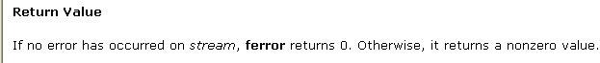

perror

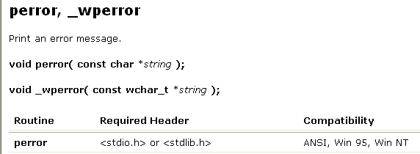
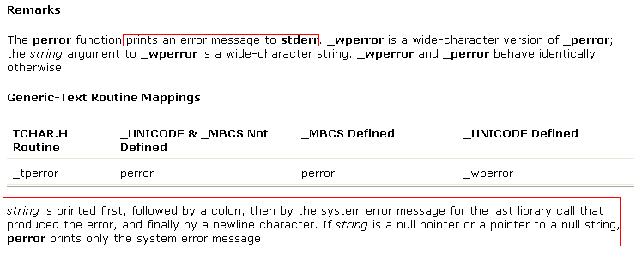
比如：
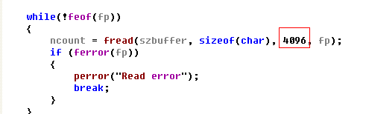
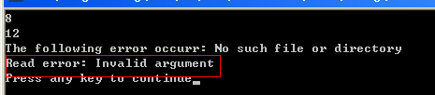

还有一个问题待跟踪。

